VETVENIE – ROZDELENIE, ÚPLNÉ VETVENIE

Vetvenie je v algoritmizácii reprezentované podmienkou, ktorá predstavuje možnosť rozhodnúť sa podľa pravdivosti skúmaného znaku.
V závislosti od jej splnenia sa postup vetví na rôzne prípady.
Ak je podmienka splnená, pokračuje sa vykonávaním vetvy označenej ako „+“ ,
v opačnom prípade sa spracúvajú príkazy vo vetve „- “.
ROZDELENIE VETVENIA:
a) úplné
b) neúplné

ÚPLNÉ VETVENIE
a) Vetvenie, v ktorom sa príkazy vykonávajú ako v kladnej, tak i v zápornej vetve sa označuje ako úplné.
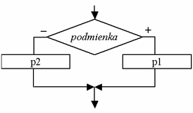

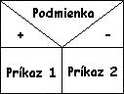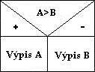

Príkaz prepíšeme do programovacieho jazyka, kde úplné vetvenie je dané príkazom IF,
zapíšeme:

Pred slovom ELSE nepíšeme bodkočiarku.
IF,THEN,ELSE(číta sa elz - znamená inak) – vyhradené slová pre podmienku.
Podmienka je výraz logického typu a p1 , p2 sú príkazy.
Ak podmienka má hodnotu TRUE – vykoná sa príkaz p1, ak má hodnotu FALSE, vykoná sa príkaz p2.

Po THEN a ELSE môžeme použiť iba jeden príkaz.
Ak chceme vykonať postupnosť príkazov, opäť využijeme ZLOŽENÝ PRÍKAZ.

